

IMSA
Nivel secundario

Trabajo Integrador Domiciliario de Matemática 1°
nota: 9,25
te felicito!!
Criterios de evaluación
- Interpretación de consignas
- Estrategias de resolución
- Lenguaje matemático adecuado en las justificaciones
- Procedimientos elegidos
- Uso de conocimientos previos
Consignas: cada ítem vale 1 punto.
- Inventar en cada caso un número que cumpla simultáneamente con lo pedido (0,50 puntos)
- Tiene 3 cifras
no es múltiplo de 5
No es un número primo
es divisible por 4 y 8
no es divisible por 6
1_a_No existe número que cumpla con todas las condiciones porque, si el número no puede ser divisible por 6 tampoco puede ser par ( ya que para que un número sea divisible por 6, debe ser divisible por 3 y 2. Y para ser divisible por 2, su última cifra debe ser par) y eso contradice la norma de que tenga que ser divisible por 4 y 8 ( ya que todos los divisores de 4 y 8 son pares). No. Para que sea divisible por 6 debe cumplirse que sea divisible por 2 y 3 a la vez, si es solo divisible por 2 y no por 3, entonces no lo será por 6
- Tiene 4 cifras diferentes
es divisible por 5 y 9
no es múltiplo de 4
1_b_2430

- Decir si la frase es verdadera o falsa. Justifica tu respuesta
¨El uno es el divisor y el múltiplo de todos los números¨
La frase e falsa porque 1 es divisor de todos los números pero solo es múltiplo de el mismo. Bien, el cero es el múltiplo de todos los números (1 punto)

- Explica Porque por qué el cero no es divisor de ningún número
3_El cero no es divisor de ningún número porque el cero no tiene valor, entonces es como dividir un número por nada. Bien… no se puede dividir por cero porque no hay número que entre cero veces en otro. (1 punto)
Por ejemplo: 24/3 da como cociente 8 y 24/8 da como cociente 3 entonces podemos decir que 8 y 3 son divisores de 24. Pero si intentamos dividir 24 por 0 no se podría porque no existe número que multiplicado por cero de 24. Bien

- En cada número, cambiar el orden de las cifras para obtener otro número que cumpla con la condición pedida bien (1 punto)
Número | Condición pedida | Nuevo número
3520 | Que sea múltiplo de 5 y no de 2 | 3025
3024 | Que sea múltiplo de 9 y no de 4 | 4230

- Resuelve:
44,4 : 100 – 0,004 + 4,5 . 7,2= 32,84 bien ( el procedimiento debías hacerlo en Word) (1- punto)
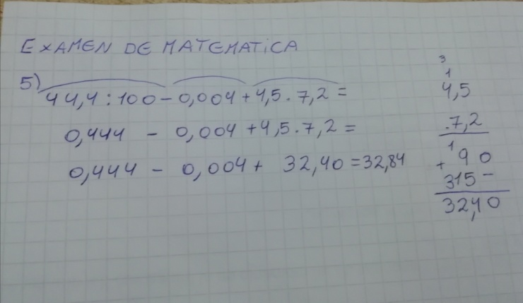
- Explicar de modo teórico (con tus palabras) como resolver una división con decimales. Dar un ejemplo. Bien (1 punto)
A la hora de realizar una división con decimales pueden haber distintos casos y técnicas para resolverlos.
EL DIVIDENDO ES UN NUMERO DECIMAL Y EL DIVISOR NATURAL O VICEBERSA
Para dividir en este caso se debe multiplicar el divisor y el dividendo por 10, 100, 1000… dependiendo los decimales que tenga el divisor (o el dividendo).Y luego se divide normalmente.
Ej: 45/0,8. Debemos multiplicar 0,8 por 10 y nos quedará 8, lo mismo con 45. Nos quedará 450/8 y podremos dividir normalmente.

EL DIVIDENDO Y EL DIVISOR SON NUMEROS DECIMALES
En este caso hay que multiplicar por 10, 100, 1000… teniendo en cuenta los decimales del divisor.
Ej: 7,5/2,45. Se debe multiplicar el dividendo y el divisor por 100 y dará como nueva división 750/245 y se podrá dividir normalmente.
CUANDO EL DIVIDENDO ES MENOR QUE EL DIVISOR
En este caso se deberá colocar en el cociente “0,”. Luego se deberá colocar un cero en el dividendo y dividir normalmente.
Ej: 35/70. Hay que colocar “0,” en el cociente y agregarle un 0 al 35. Se transformará en 350/70 y se podrá dividir en números naturales.

- Cómo se puede resolver una multiplicación o división por diez, cien, mil, etc., sin realizar la cuenta
7_Simplemente si se debe realizar una multiplicación por un número seguido de ceros, lo que hay que hacer es: Al número sin ceros hay que agregarle la cantidad de ceros que tenga el número seguido de ceros.
En caso de que sea una división se debe: Al dividendo restarle la cantidad de ceros según tenga el divisor. Si, falto explicar que si el número tiene coma, cuando multiplico corro la coma a la derecha tantas veces como ceros tenga, y en la división a la izquierda (0,75 puntos)

- Tengo 236 paquetes de arroz y quiero repartirlos de manera igualitaria a 2 personas, puedo? Y a 8 personas? Y a 6? Y a 5? Justifica en cada caso bien (1 punto)

8_CÁLCULO: 236/2 =118 Si, si se puede repartirlos entre 2 personas.
CÁLCULO: 236/8 = 29,5 No, no se puede, porque el resultado es un numero decimal y eso significa que no se puede repartir en 8 partes iguales.
CÁLCULO: 236/6 = 39,33 No, no se puede, porque el resultado es un numero decimal y eso significa que no se puede repartir en 6 partes iguales.
CÁLCULO: 236/5 = 47,2 No, no se puede, porque el resultado es un numero decimal y eso significa que no se puede repartir en 5 partes iguales.
- Desde que un colectivo comenzó el recorrido, la máquina expendedora de boletos, tomó 150 boletos de $18,5 y 65 de $20. Cuánta plata recaudó hasta el momento?
CÁLCULO: 150 . 18,5 = 2775 ; 65 . 20 = 1300 ; 2775 + 1300 = 4075
Hasta el momento recaudo 4075 $. Bien (1 punto)
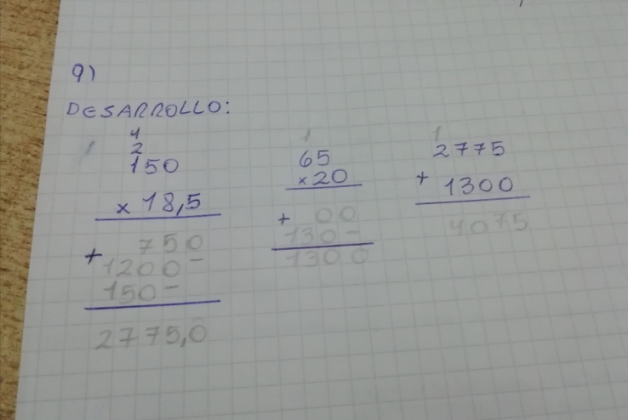
- Decir si el número 23480 es múltiplo de 2, 3, 4, 5, 6, 8, 9, 10. Justifica en cada caso. Bien (1 punto)
23480 si es múltiplo de 2 porque al dividir 23480 por 2 y el resultado multiplicarlo por 2 dará 23480.

23480 no es múltiplo de 3 porque cuando se divide 23480 por 3 el cociente es un número decimal.

23480 es múltiplo de 4 porque si se multiplica 5870 por 4 el producto es 23480.
23480 si es múltiplo de 5 porque si multiplicamos 4696 por 5 nos dará 23480.
23480 no es múltiplo de 6 porque solo podrá dar 23480 si multiplicamos 6 por 3913,333…
23480 si es múltiplo de 8 porque cuando multiplicas 2935 por 8 el resultado será 23480.
23480 no es múltiplo de 9 porque si dividimos 23480 por 9 dará como resultado 2608,888…
23480 si es múltiplo de 10 porque a 2348 le agregamos un cero( o multiplicamos 2348 por 10) nos quedara 23480.

